DINAMIKA PERIKANAN PELAGIS KECIL DI PERAIRAN SAMUDERA HINDIA BARAT SUMATERA

DYNAMICS OF SMALL PELAGIC FISHERIES IN THE WATERS OF SAMUDERA HINDIA BARAT SUMATERA

Helman Nur Yusuf*¹, Baihaqi¹ dan Hufiadi¹
¹Peneliti pada BalaiRisetPerikananLaut, Jakarta
¹Komplek Raiser IkanHias Cibinong. Jl. Raya Bogor KM. 47 NanggewerMekar, Cibinong, Bogor 16912
Email: helman_y@yahoo.com; helmankkp183@gmail.com
ABSTRAK
Perikanan pelagis kecil di perairan Barat Sumatera Samudera Hindia memberikan kontribusi penting terhadap perkembangan perikanan di Indonesia. Perikanan pelagis kecil menempati urutan kedua setelah pelagis besar yang merupakan hasil tangkapan pukat cincin. Pengelolaan sumberdaya ikan perlu dilakukan agar pemanfaatannya optimum sehingga sumberdayanya terjaga keberlanjutannya. Penelitian ini bertujuan untuk memperoleh informasi tentang dinamika perikanan terutama terkait dengan perkembangan hasil tangkapan, komposisi jenis, upaya penangkapan dan indeks kelimpahan (catch per unit of effort), dari perikanan pukat cincin. Hasil penelitian menunjukkan, selama periode tahun 2006 - 2018 di Lampulo hasil tangkapan didominansi ikan layang (Decapterus macarellus) 82,2%, lemuru (Sardinella lemuru) 6,5%, selar (Caranxsp) 6,4% dan sunglir (Elagatis bipinnulata) 4,8%. Sedangkan pelagis kecil di Sibolga ikan layang (Decapterus macarellus) 51%, kembung (Rastrelliger kanagurta) 28%, tembang (Sardinella fimbriata) 16 % dan selar bentong (Selar crumenopthalmus) 5%. Nilai Lc ikan layang 24 cm FL, selar bentong 17 cm FL dan tembang 16 cm. Nilai CPUE pukat cincin Lampulo rata-rata sebesar 262,5 kg/hari, Sibolga rata - rata sebesar 316,3 kg/hari.

KATA KUNCI: dinamika perikanan, pukat cincin, ikan pelagis kecil, Barat Sumatera.

ABSTRACT
Small pelagic fisheries in the western waters of Sumatra Indian Ocean make an important contribution to the development of fisheries in Indonesia. Small pelagic fishery ranks second after large pelagic which is a purse seine. Fish resource management needs to be done so that its utilization is optimum so that its resources are maintained in its sustainability. This study aims to obtain information about the dynamics of fisheries mainly related to the development of catches, species composition, catching effort and catch per unit of effort index, from trawl ring fisheries. The results showed, during the period 2006 - 2018 in Lampulo the catch was dominated by 82.4% layang fish (Decapterus macarellus), lemuru (Sardinella lemuru) 6.5%, selar (Caranxsp) 6.4% and sunglir (Elagatis bipinnulata) 4.8%. Whereas the small pelagic in Sibolga layang fish (Decapterus macarellus) 51%, kembung (Rastrelliger kanagurta) 28%, tembang (Sardinella fimbriata) 16% and selar bentong (Selar crumenopthalmus) 5%. The value of Lc of layang fish 24 cm FL, selar bentong 17 cm FL and tembang 16 cm FL. The average CPUE purse seine of Lampulo was 262.5 kg / day, Sibolga averaged 316.3 kg / day.

KEYWORDS: fishery dynamics, purse seine, small pelagic fish, West Sumatra.
PENDAHULUAN
Sumberdaya ikan pelagis kecil merupakan salah satu komoditas di Indonesia. Kontribusi sumberdaya ikan pelagis kecil diperairan barat Sumatera Samudera Hindia berkisar 66,2% dari ikan yang di daratkan di WPP 527 (Suman, et al, 2014). Berbagai jenis ikan pelagis kecil hasil tangkapann nelayan yang beroperasi di perairan ini, umumnya didaratkan di pelabuhan utama yaitu PPS Lampulo dan PPN Sibolga.
Pemanfaatan sumberdaya ikan pelagis kecil di perairan barat Sumatera dilakukan dengan jenis alatt angkap utama yaitu pukat cincin dan bagan perahu dan mulai berkembangejak tahun 1970 an. Nurhakim et al., (2007) periode tahun 1995-1997 belum diperoleh informasi mengenai perkembangan perikanan pukat cincin diwilayah Laut Andaman dan Selat Malaka. Hartati, (2011) bahwa dalam periode tahun 1995-1997, proses penangkapan pukat cincin dilakukan dengan dua cara, yaitu mengejar gerombolan ikan pelagis besar pada siang hari dan mengumpulkan ikan pelagis kecil dengan bantuan sinar lampu yang dipasang pada malam hari.
Produksi perikanan pelagis kecil di Lampulo tahun 2006-2018 sekitar 47.190,3 ton, yaitu ikan layang (Decapterus macarellus), selar (Caranx sp), lemuru (Sardinella lemuru), kembung (Rastrelliger kanagurta), tembang (Sardinella fimbriata), kambing-kambing (Canthidermis maculate), cumi-cumi (Photololligo sp) dan sunglir (Elagatis bipinnulata). Sedangkan produksi pelagis kecil Sibolga tahun 2010 - 2018 sekitar 42.916,6 ton yaitu ikan laying (Decapterus macarellus), kembung (Rastrelliger kanagurta), tembang (Sardinella fimbriata), selar bentong (Selar crumenopthalmus), japuh (Dussumieriasp), tetengkek (Megalaspiscordyla). Hariati et al., (2001) mengatakan bahwa hasil tangkapan ikan pelagis kecil barat Sumatera didominasi ikan layang (Decapterussp.), selar (Caranaspp.), kembung (Rastrelliger kanagurta), siro (Amblygastersirm), dan tembang (Sardinella fimbriata).
Joesidawati (2004) perikanan pelagis kecil dengan pukat cincin berkontribusi terhadap perekonomian, baik distribusi untuk domistik, ekspor, serta dunia usaha perikanan dan ketenaga kerjaan. Kontribusi perikanan tangkap terhadap perkembangan ekonomi dan ketenaga kerjaan sangat dipengaruhi oleh ketersediaan sumberdaya, daya dukung sumberdaya ikan dan lingkungannya. Perkembangan perikanan yang berkelanjutan harus dilihat secara lengkap, tidak sekedar tingkat penangkapan perikanan atau biomas, tetapi aspek perikananl ainnya seperti ekosistem, struktur sosial ekonomi, komunitas nelayan dan penggelolaan kelembagaanya (Charles, 2001).
Potensi dan jumlah tangkapan yang diperbolehkan (JTB) ikan pelagis kecil di WPP 572 (perairan Samudera Hindia Barat Sumatera) sesuai Keputusan Menteri Kelautan dan Perikanan No. 50/ KEMPEN-KP/2017 sebesar 421.623 ton dengan potensi sebesar 527.029 ton, sedangkan pemanfaatan ikan pelagis kecil berdasarkan tempat pendaratan di Lampulo dan Sibolga sekitar 90.106,9 ton atau sekitar 17,09% dari jumlah tangkap yang diperbolehkan.
Tulisan ini akan membahas perkembangan perikanan pelagis kecil di perairan barat Sumatera Samudera Hindia berdasarkan data monitoring dan statistic perikanan PPS lampulo periode 2006-2018 dan PPN sibolga periode 2010-2018. Hasil penelitian ini diharapkan sebagai pembaharuan terkait dengan dinamika perikanan pelagis kecil khusus tertangkap oleh pukat cincin dan bagan di perairan Barat Sumatera.
BAHAN DAN METODE
Pengumpulan Data
Penelitian perikanan pelagis kecil di perairan barat Sumatera dilakukan di PPS Lampulo dan PPN Sibolga, Barat Sumatra, dalam periode Maret sampai dengan Desember 2018. Hasil observasi selama penelitian diperoleh data yaitu data spesifikasi kapal, dimensi alat tangkap, jumlah kapal yang mendaratkan hasil tangkapan, spesies dominan, ukuran kapal, operasional, daerah penangkapan perikanan pelagis kecil dan untuk menunjang informasi tersebut dilakukan wawancara atau diskusi dengan nakhoda dan anak buah kapal.
Pendugaan hasil tangkapan kapal pukat cincin, jumlah trip kapal diperoleh dari PPS Lampulo dan PPN Sibolga. Data sebaran frekuensi penjang ikan pelagis kecil diperoleh dari hasil pengukuran pada bulan Maret sampai dengan desember 2018 dan data pencatatan enumerator.
Analisa Data
Penghitungan CPUE mengacu pada Gulland (1983) dengan menggunakan persamaan:
dimana:
CPUE = hasil tangkapan per upaya penangkapan (ton/trip)
Catch = total hasil tangkapan (ton)
Effort = total upaya penangkapan (trip)
HASIL DAN BAHASAN
Hasil
Armada Perikanan Pukat Cincin
Armada pukat cincin di PPS Lampulo yaitu KM. Vina Baru dengan bahan utama kapal adalah kayu. Dimensi utama panjang L= 28 m, lebar B= 5 m dan dalam D = 3.5 m. Gross tonnage 59 GT No. 293/QQm. Mesin induk 160 PK dengan merk Mitsubishi 6 D16, untuk genset (listrik) adalah Mitsubishi 42 PK, jumlah abk sebanyak 25 orang. Alat tangkap adalah pukat cincin menggunakan kantong tengah, pada bagian kantong sisi atas menggunakan 3 piece (1x100 yard) # 1” bahan nylon ( jaring karet/nylon Taiwan) dengan panjang ris atas 1200 m. PE Ø 14 mm, PE Ø 14mm dan Ø 7 mm dan panjang ris bawah 1320 m (Gambar 1).
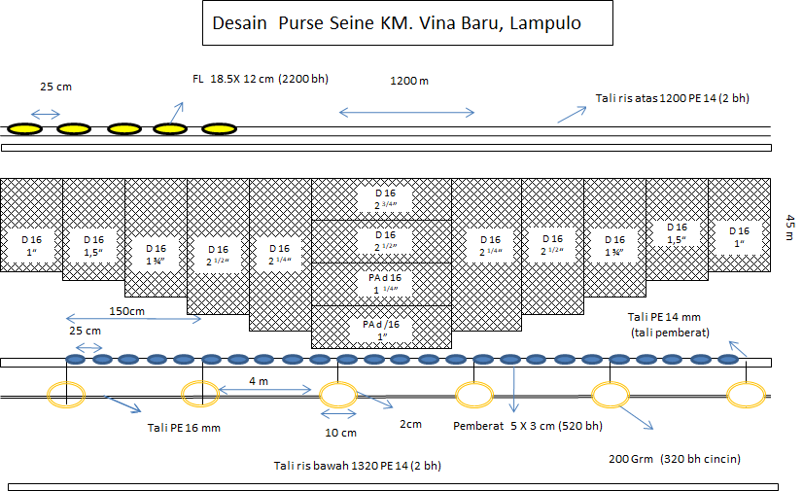
Gambar 1. Desain pukat cincin KM. Vina Baru di PPS lampulo, Aceh
Figure 1. Design purse seine KM. Vina Baru at PPS lampulo, Aceh
Armada pukat cincin rapat di PPN Sibolga yaitu KM. Surya Jaya dengan bahan utama kapal adalah kayu. Dimensi utama panjang L= 27 m, lebar B= 4,5 m dan dalam D = 3 m. Gross tonnage 59 GT No. 1344/SSD. Mesin induk 280 PK dengan merk Nisan, untuk genset (listrik) adalah Mitsubishi 18 PK, jumlah abk sebanyak 28-32 orang. Alat tangkap adalah pukat cincin menggunakan kantong tengah, pada bagian kantong sisi atas menggunakan 3 piece (1x100 yard) # 1” bahan nylon (jaring karet/nylon Taiwan) dengan panjang ris atas 600 m. PE Ø 14 mm, PE Ø 14mm dan Ø 7 mm dan panjang ris bawah 660 m (Gambar 2) dan spesifikasi kapal terlampir.
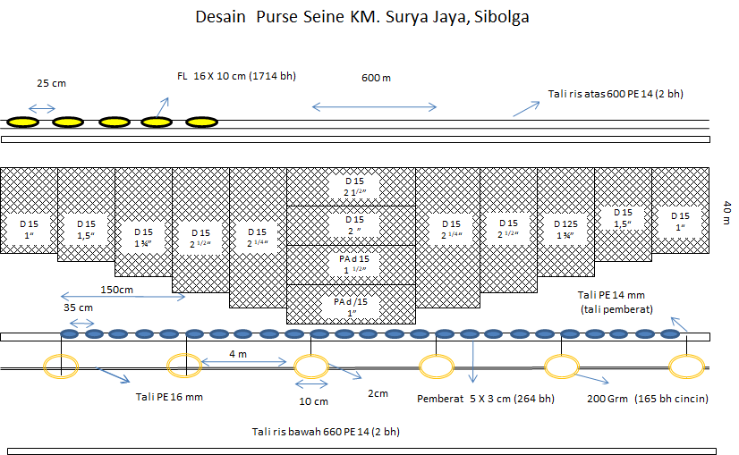
Gambar 2. Desain pukat cincin KM. Surya Jaya, PPN Sibolga
Figure 2. Design purse seine KM. Surya Jaya at PPN Sibolga
Armada pukat cincin Lampulo berdasarkan tonnase kapal dan produksi, pada tahun 2018 dari bulan Januari hingga Desember mengalami fluktuasi Tabel 1. Dimana rata-rata tonnase 6 - 10 GT sebesar 17.227 kg, tonnase 11 - 20 GT sebesar 7.330 kg, tonnase 21 - 30 GT sebesar 32.033 kg, tonnase 31 - 50 GT sebesar 75.421 kg, tonnase 51 - 60 GT sebesar 105.411 kg, tonnase 61 - 100 GT sebesar 47.652 kg, tonnase > 100 GT sebesar 44.533 kg, sedangkan kapal yang tidak tercatat tonnasenya mengasilkan produksi sebesar 914.516 kg. Hasil penelitian menunjukkan bahwa ikan pelagis kecil Lampulo, berkontribusi sekitar 50,24% ikan pelagis kecil yang didaratkan diwilayah tersebut.
Produktivitas pukat cincin rapat Sibolga pada bulan Januari – Desember 2018 rata-rata sebesar 4.950,6 ton. Produksi tertinggi pada tonnase 61-100 GT sebesar 12.444,6 ton dan terendah tonnase 21-30 GT sebesar 103,670 ton. Kontribusi perikanan pelagis kecil dengan pukat cincin di Sibolga sebesar 29,8%.
Tabel 1. Produksi ikan pelagis kecil berdasarkan gross tonnase
Table 1. Small pelagic production is based on gross tons
Tahun | GT / Gross Tonnase | Produksi berdasarkan GT (kg) |  | Produksi berdasarkan Kelompok (kg)
Tahun | GT / Gross Tonnase | Pukat Cincin Lampulo | Pukat Cincin Sibolga | Pelagis Kecil Lampulo | Pelagis Kecil Sibolga
2018 | ≤ 5 |  |  | Coverage 50,24% dari total produksi | Coverage 29,81% dari total produksi
 | 6 - 10 | 172,239 |  | Coverage 50,24% dari total produksi | Coverage 29,81% dari total produksi
 | 11 - 20 | 73,300 |  | Coverage 50,24% dari total produksi | Coverage 29,81% dari total produksi
 | 21 - 30 | 320,333 | 103,670 | Coverage 50,24% dari total produksi | Coverage 29,81% dari total produksi
 | 31 - 50 | 750,421 | 397,570 | Coverage 50,24% dari total produksi | Coverage 29,81% dari total produksi
 | 51 - 60 | 1,054,107 | 1,181,460 | Coverage 50,24% dari total produksi | Coverage 29,81% dari total produksi
 | 61 - 100 | 476,516 | 12,444,610 | Coverage 50,24% dari total produksi | Coverage 29,81% dari total produksi
 | > 100 | 445,329 | 10,625,680 | Coverage 50,24% dari total produksi | Coverage 29,81% dari total produksi
 | Kapal tdk GT | 9,145,164 |  | Coverage 50,24% dari total produksi | Coverage 29,81% dari total produksi
Total |  | 12,437,409 | 24,752,990 | 6,248,776 | 7,377,725
Coverage |  |  |  | 50.24 % | 29.81 %
Sumber data: Enumerator (2018)
Daerah Penangkapan
Armada pukat cincin Lampulo dengan trip 2-3 hari dan 7-14 hari melakukan penangkapan ikan di sekitar perairan Barat Aceh, Perairan Andaman dan perbatasan ZEE Indonesia dan Thailand dengan jarak sekitar 20-40 mil (trip 2-3 hari) dan 100-250 mil (trip 7-14 hari) dengan jarak tempuh sekitar 5-8 jam dan 1-1,5 hari menuju fishing ground. Sedangkan ada beberapa nelayan Muara Baru melakukan penangkapan ikan pukat cincin di daerah yg sama sekitar Laut Andaman, Kepulauan Nikobar berdasarkan wawancara dengan nakhoda kapal pukat cincin Lampulo.
Hasil pengamatan berdasarkan data enumerator PPS Lampulo dan observer, daerah penangkapan ikan pukat cincin nelayan Lampulo di dominasi grid 101 sebanyak 1017 grid atau 50,6%, grid 100 sebanyak 734 atau 36,5%, grid 98 sebanyak 96 grid atau 4,8%, grid 97 sebanyak 83 grid atau 4,1%, grid 51 sebanyak 24 grid atau 1,2% dan grid lainnya (Tabel 1 dan Gambar 3).
Tabel 2. Daerah penangkapan ikan purse seine berdasarkan grid di Lampulo
Table 2. Fishing ground of purse seine is based on a grid in Lampulo
Grid | Daerah Penangkapan Ikan Purse Seine Berdasarkan Grid di PPS Lampulo |  |  |  |  |  |  |  |  | Total | Persentase (%)
Grid | Apr | Mei | Jun | Jul | Agt | Sept | Okt | Nov | Des
Grid 98 |  |  |  |  |  |  | 2 |  |  | 2 | 0.1
Grid 99 |  | 2 |  |  |  |  |  |  |  | 2 | 0.1
Grid 147 (Observ) |  |  |  |  | 5 |  |  |  |  | 5 | 0.2
Grid 102 | 7 |  |  |  |  |  |  |  |  | 7 | 0.3
Grid 146 (Observ) |  |  |  |  | 7 |  |  |  |  | 7 | 0.3
Grid 52 | 6 | 10 |  |  |  |  |  |  |  | 16 | 0.8
Grid 50 | 8 | 10 |  |  |  |  |  |  |  | 18 | 0.9
Grid 51 | 8 | 16 |  |  |  |  |  |  |  | 24 | 1.2
Grid 97 |  |  |  |  | 8 | 5 | 6 | 32 | 32 | 83 | 4.1
Grid 98 |  |  |  |  | 10 | 5 | 9 | 26 | 46 | 96 | 4.8
Grid 100 | 67 | 114 |  | 3 | 69 | 114 | 128 | 131 | 108 | 734 | 36.5
Grid 101 | 96 | 153 | 28 | 40 | 160 | 120 | 99 | 161 | 160 | 1017 | 50.6
Total | 192 | 305 | 28 | 43 | 259 | 244 | 244 | 350 | 346 | 2011 | 100
Daerah penangkapan ikan armada pukat cincin rapat Sibolga dengan tonase berkisar antara 20-60 GT dalam satu tripnya sekitar 7 – 15 hari, beroperasi melakukan penangkapan di sekitar Kepulauan Nias, Kep. Sibeuret, P. Simeulue, P. Mentawai dengan jarak tempuh sekitar 6-12 jam ke daerah penangkapan ikan. Sedangkan daerah penangkapan pukat cincin dengan tonase berkisar antara 100-200 GT dalam trip sekitar 3-6 bulan beropersi mekakukan penangkapan diluar kepelauan barat Sumatera (Samudera Hindia), dengan jarak tempuh menuju ke daerah penangkapan ikan sekitar 1-3 hari.
Berdasarkan data enumerator PPN Sibolga dan observer, wilayah daerah penangkapan ikan pukat cincin rapat nelayan Sibolga di dominasi grid 249 sebanyak 24 grid atau 17%, grid 348 sebanyak 19 atau 13,5%, grid 349 sebanyak 17 grid atau 12,1%, grid 298 dan 248 sebanyak 15 grid atau 10,6%, grid 398 sebanyak 12 grid atau 8,5%, grid 448 sebanyak 11grid atau 7,8 dan grid lainnya pada Tabel 3 dan Gambar 3).
Tabel 3. Daerah penangkapan ikan purse seine rapat berdasarkan grid di Sibolga
Table 3. Fishing ground of purse seine rapat is based on a grid in Sibolga
Grid | Daerah Penangkapan Ikan Purse Seine Berdasarkan Grid di PPN Sibolga |  |  |  |  |  |  |  |  | Persentase (%)
Grid | Mei | Juni | Juli | Agt | Sept | Okt | Nov |  | Total
Grid 299 |  |  | 1 | 1 |  |  |  |  | 2 | 1.4
Grid 344 (observ) |  |  | 1 | 1 |  |  |  |  | 2 | 1.4
Grid 347 |  |  | 1 | 1 | 1 |  | 1 |  | 4 | 2.8
Grid 394 (observ) |  |  | 2 | 2 |  |  |  |  | 4 | 2.8
Grid 496 |  | 2 | 2 | 2 |  |  |  |  | 6 | 4.3
Grid 447 | 4 | 1 | 1 | 1 | 1 | 1 | 1 |  | 10 | 7.1
Grid 448 | 1 | 2 | 3 | 3 | 1 | 1 |  |  | 11 | 7.8
Grid 398 |  | 1 | 3 | 3 | 1 | 2 | 2 |  | 12 | 8.5
Grid 248 | 1 |  | 5 | 5 | 1 | 3 |  |  | 15 | 10.6
Grid 298 | 3 |  | 4 | 4 | 1 | 2 | 1 |  | 15 | 10.6
Grid 349 | 7 | 1 | 1 | 5 | 1 | 1 | 1 |  | 17 | 12.1
Grid 348 | 4 | 1 | 4 | 4 | 3 | 1 | 2 |  | 19 | 13.5
Grid 249 | 3 | 4 | 4 | 4 | 3 | 3 | 3 |  | 24 | 17.0
Total | 23 | 12 | 32 | 36 | 13 | 14 | 11 |  | 141 | 100.0

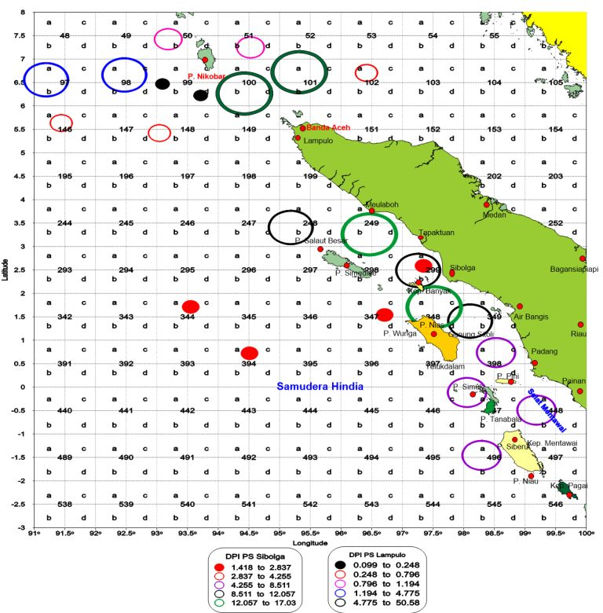
Gambar 3. Daerah penangkapan pukat cincin (enumerator dan observer) PPS Lampulo dan PPN Sibolga
Figure 3. Figure 1. Fishing ground purse seine (enumerator and observer) in PPS Lampulo and PPN Sibolga
Komposisi Hasil TangkapanPelagis Kecil
Ikan pelagis kecil yang tertangkap dengan pukat cincin di perairan Andaman sebanyak 9 spesies yaitu ikan layang83,5%, layang deles 5,3%, kambing-kambing 3,9%, siro 2,0%, selar 1,7%, sunglir 1,4%, banyar 0,6%, cumi-cumi 0,5% dan ikan campur 2,4% Gambar 4.
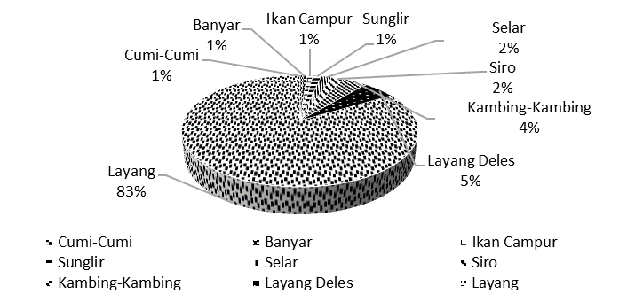
Gambar 4. Komposisi jenis ikan pelagis kecil yang tertangkap pukat cincin di perairan Andaman, 2018.
Figure 4. Composition species fish small pelagic caught by the purse seine nets Andaman waters,2018.
Komposisi jenis ikan pelagis kecil dengan pukat cincin di perairan Sibolga yaitu ikan layang 66,5%, tembang 8,9%, japuh 3,3%, bentong 3%, sunglir 2,23%, tetengkek 2,3%, kembung 1,9%, kambing-kambing 7% dan ikan campur 1,1% (Gambar 5).
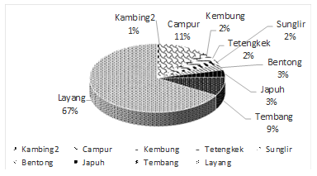
Gambar 5. Komposisi jenis ikan pelagis kecil yang tertangkap pukat cincin di perairan Sibolga, 2018.
Figure 5. Composition species fish small pelagic caught by the purse seine nets Sibolga waters,2018.
Kisaran Panjang
Sebararan frekuensi Panjang jenis ikan pelagis kecil di perairan barat Sumatera untuk jenis layang biru (Decapterus macarellus) yang tertangkap dengan pukat cincin tahun 2018 berkisar antara 12,2 – 39,4 cm FL, selar bentong (Selar crumenopthalmus) berkisar antara 10,3 – 24 cm FL dan tembang (Sardinella fimbriata) berkisar antara 11 – 22 cm FL, dengan nilai Lc layang 24 cm FL, selar bentong 17 cm FL dan tembang 16 cm FL (Gambar terlampir).

PerkembanganUpayaPenangkapan dan CPUE
Hasil monitoring selama tahun 2006-2018 di PPS Lampulo total trip kapal pukat cincin pelagis kecil yang mendaratkan hasil tangkapan di pelabuhan sebanyak 28.009 trip dengan rata-rata pertahun sebanyak 2.155trip. Dengan trip terbanyak pada tahun 2013 sebanyak 2.263 trip dan terendah pada tahun 2006 sebanyak 2.064 trip (Gambar 6).
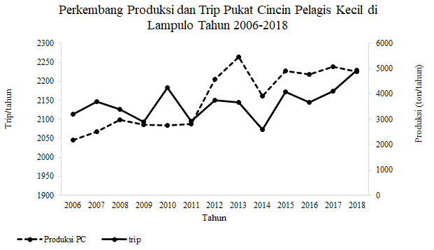
Gambar 6. Fluktuasi jumlah trip dan produksi pelagis kecil pukat cincin di perairan Andaman, 2018.
Figure 6. Fluctuation of trip number and production small pelagic of purse seine Andaman waters,2018.
Trip kapal pukat cincin PPN Sibolga tahun 2010-2018 sebanyak 7.237 trip dengan rata-rata pertahun sebanyak 804 trip. Trip terbanyakt ahun 2018 sebanyak 1.850 trip dan terendah tahun 2010 sebanyak 317 trip. Sedangkan produksi pukat cincin kecil sebesar 32.889,5 ton dengan rata-rata pertahunnya sebesar 3.654,4 ton pertahun, produksi tertinggi tahun 2018 sebesar 7.271 ton dan terendah tahun 2013 sebesar 1.777,8 ton (Gambar 7).
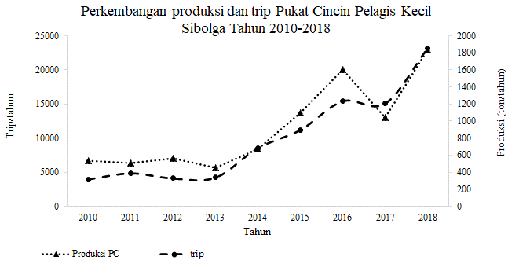
Gambar 7. Fluktuasi jumlah trip, produksi pelagis kecil pukat cincin dan bagan perahu di perairan Sibolga, 2018.
Figure 7. Fluctuation of trip number, production small pelagic of purse seine and lifht nets Sibolga waters,2018.
Indeks Kelimpahan catch per unit of effort)
Nilai Cpue pelagis kecil pukat cincin Lampulo tahun 2006-2018 pertripnya rata-rata 5 hari dengan indeks kelimpahan sebesar367 kg per/hari, indeks tertinggi tahun 2018 sebesar 461,6 kg/hari dan terendah tahun 2014 sebesar250,5 kg/hari. Cpue pukat cincin Sibolga tahun 2010-2018 pertripnya rata-rata 12,8 hari dengan indeks kelimpahan sebesar 392 kg/hari, indeks tertinggi tahun 2016 sebesar 516,7 kg/hari dan terendah tahun 2017 sebesar 315,3 kg/hari (Gambar 8).
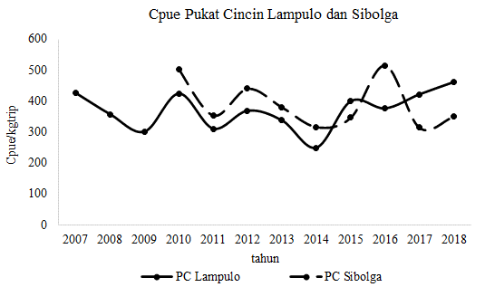
Gambar 8. (CPUE) pelagis kecil dengan pukat cincin dan bagan perahu di perairan Barat Sumatera Samudera Hindia; 2018.
Figure 8. (CPUE) of small pelagic with purse seine and lifht nets in waters western Sumatera, Indian Ocean; 2018
Bahasan
Perkembangan karakteristik teknis pukat cincin Lampulo dari tahun ke tahun mengalami perubahan, dimana dimensi ukuran Panjang dan dalam pukat cincin tahun 1992 yaitu panjang tali ris sekitar 654 m dan tali ris bawa 861 m dengan dalam jaring 45,8 m, ukuran mata jaring 1 inci untuk kantong (bunt), 1,5,2,0 dan 3,0 inci pada badan jaring (Bahar, 1994). Menurut nelayan perkembangan dimensi jaring pelagis kecil dan besar pada tahun 1998-2009 adalah sama.
Perbedaan karakteristik dimensi jaring pukat cincin Lampulo dan pukat cicnin rapat Sibolga pada perikanan pelagis besar yaitu pada ukuran dalam jaring yaitu dalam jaring Sibolga berkisar 60 – 70 m, sedangkan dalam jaring Lampulo tidak ada perbedaan antara pelagis besar dan kecil. Dugaan perbedaan dalam jaring yaitu target spesies yang berbeda dimana swimming layers pelagis besar berkisar antara 0-400 sedangkan swimming layers pelagis kecil antara 0-50 m (Yusuf, 2016) dan perbedaan daerah penangkapan ikan (Tabel 3)
Tabel 3. Panjang dan dalam jaring, serta ukuran mata jaring pukat cincin di Lampulo dan Sibolga tahun 2018
Table 3. Common length & depth of net, and mesh sizes at the bunt, body and wings of purse seine in Lampulo and Sibolga 2018
Tahun | Target Spesies | Pjg Jaring  (m) | Dlm Jaring  (m) | Uk. Mata jaring (inch) |  |  | Penelitian
 |  |  |  | kantong | badan | sayap
1994 | Pspk/pspb | 654 | 45,8 | 1 | 1,5-3,0 | 4.0 | Bahar, (1994)
1995-1997 | Pspk | 400 | 30 | 1 | 1-2,5 | 3 | Hartati, (2000)
2003 | Pspb | 1000 | 60 | 1 | 1,5-3,0 | 4.0 | Hartati, (2003)
2009 | Pspk/pspb | 800-1200 | 45 | 1 | 1,5-3,0 | 4.0 | Hartati, (2011)
2015-2018 | Pspk/pspb | 1000-1400 | 45 | 1 | 1,5-3,0 | 4.0 | Penelitian Lampulo 2015-2018
2018 | Pspk/pspb | 600-800  1400-1700 | 40  60 | 1  1 | 1-2,5  1,5-3,3 | 3,0  4,0 | Penelitian Sibolga 2015-2018
Perikanan Pelagis kecil Lampulo dan Sibolga yang tertangkap dengan pukat cincin umumnya bertonnase berkisar antara 6 – 100 GT sedangkan tonnase 100 GT lebih umunya di wilayah perbatasan ZEE Indonesia dan target sepesienya adalah pelagis besar. Kontribusi produksi tertinggi di Lampulo pada tonnase yang tidak tercatat yaitu sebesar 914.516 kg, Sibolga tertinggi pada tonnase 61 – 100 GT sebesar 12.444,6 ton, sedangkan bagan perahu tertinggi pada tonnase 21 – 60 GT sebesar 1.750,9 ton. Dimana coverage perikanan pelagis kecil yang didaratakan di Lampulo dan Sibolga sebesar 50,24% dan 29,8%. Hasil ini menunjukkan bahwa secara umum penangkapan ikan pelagis kecil Lampulo dan Sibolga cenderung diwilayah coastal dan teritorial Indonesia, dimana wilayah tersebut merupakan sebaran ikan pelagis kecil dan neritik tuna. Sedangkan armada pukat cincin Sibolga yang melakukan penangkapan di wilayah terittorial, ZEE Indonesia dan perbatasan, yang umumnya armada tersebut dengan tonnase diatas 100 GT, kapal nya dilengkapi frezeer dengan target penangkapannya adalah ikan pelagis besar.
Perkembangan waktu dan peningkatan permintaan pasar terhadap komoditas ikan pelagis kecil, berdampak terhadap perubahan armada penangkapan pukat cincin, tahun 1994 umumya armada pukat cincin cakalang bertonnase 24 GT (Bahar, 1994); armada penangkappelagis kecil hanya 6 -9 GT (Hariati et al., 2000); perkembangan tonnase pukat cincin Sibolga tahun 1992 berkisar 20 – 130 GT dan 2003 berkisar 50 – 130 GT; armada pukat cincin Lampulo dari<10 GT menjadi 11-30 GT, sedangkan tonnase kapal penangkap tetap 19-30 GT, namun kekuatan mesin meningkat dari 40 PK menjadi 120 dan 160 PK (Hariati, 2011). Perubahan karakteristik armada pukat cincin Sibolga dalam komposisi ukuran dan jumlah disebabkan karena perubahan daerah penangkapan, meningkatnya permintaan dan tuntutan pasar (hariati, 2003).
Berkembangannya perluasan daerah penangkapan ikan pelagis kecil Lampulo setiap tahunnya mengalami pergeseran ke wilayah yang lebih jauh. Tahun 1995-1997 daerah penangkapan di sekitar utara atau barat daya Banda Aceh sampai dengan utara Pulau Sabang dan timur laut Sabang dengan trip 3-7 hari (Hariati, 2005a); Hariati, et al., (2000). Perluasan daerah penangkapan pukat cincin saat ini selain di perairan andaman, nelayan Lampulo sudah sampai perbatasan Pulau Nikobar dan terkadang sampai perbatasan India. Hal ini terlihat pada sebaran daerah penangkapan berdasarkan grid yaitu grid 97, 96, 50, 146 (Gambar ). Secara persentase daerah penangkapan yang banyak dikunjungi yaitu didominasi grid 100 dan 101 (timur Pulau Nikobar atau Barat daya Aceh), artinya walaupun ada perluasan wilayah tangkapan, namun adanya kesamaan daerah penangkapan dari tahun tahun sebelumnya.
Sama halnya daerah penangkapan pukat cincin rapat di Sibolga mengalami perluasan wilayah yaitu pada tahun 2003 sekiatar perairan Simeulue, Pulau Banyak, perairan Tapanuli Tengah, sibolga sampai dengan Pulau Nias (Hariati, 2003). Dari hasil pengamatan berdasarkan data enumerator dan observer Sibolga, daerah penangkapan nelayan pukat cincin rapat di wilayah timur sampai dengan Kepulauan Mentawai, ZZE Indonesia dan perairan Simeulue. Berdasarkan grid daerah penangkapan, secara persentase perairan Simeulue dan Kep. Banyak lebih mendominasi sekitar 13,5-17 %.
Komposisi sumberdaya ikan pelagis kecil yang tertangkap dengan pukat cincin dan bagan perahu, yaitu ikan layang, kembung, selar, tembang, lemuru, teri, sunglir dan ikan terbang. Berdasarkan Kep. Men. No. 50 (2017) potensi ikan pelagis kecil di WPP-572 diperkirakan sebesar 527 ribu ton dengan kontribusi sekitar 42,5% dari total potensi perikanan laut. Hal ini terlihat pada perkembangan produksi ikan pelagis di Lampulo tahun 2006 – 2018, dimanaikan layang sebesar 82,2%, Lemuru 6,5%, selar 6,4% dan sunglir 4,8%. Sedangkan di PPN Sibolga, ikan layang sebesar 51%, kembung 28%, tembang 16 % dan selar bentong 5%. Hariati (2011) ikan layang di perairan Barat Sumatera sebesar 20-35%, bentong 13-16%, tembang 5 -16% dan siro 2-5%; perairan Kendari, Laut Banda ikan laying sebesar 33-37,8%, tembang 0,1-04% dan siro 0,1-0,2% (Hariati, 2011). Perairan Laut Jawa sebesar 60% (Triharyuni et al., 2014). Atmaja et al., (2001) ikan pelagis kecil yang tertangkap dengan pukat cincin di Laut Natuna mencapai 67,3% dengan rasio Decapterusrus selli dan Decapterus macrosoma (1:0,3).
Kontribusi produksi perikanan pelagis kecil di Lampulo tahun 2006-2018 sekitar 47.190,3 ton, yaitu ikan layang (Decapterus macarellus) sebesar 26.768,3 ton, selar (Caranxsp) 1.931,3 ton, lemuru (Sardinella lemuru) 1.713,5 ton, kembung (Rastrelliger kanagurta) 1.887,5 ton, tembang (Sardinella fimbriata) 1.373,5 ton, kambing-kambing (Canthidermis maculate) 2.123,5 ton, cumi-cumi (Photololligosp) 1.635,5 tondan sunglir (Elagatis bipinnulata) 1.837,3 ton. Produksi pelagis kecil Sibolga tahun 2010 - 2018 sekitar 42.916,6 ton yaitu ikan layang (Decapterus macarellus) sebesar 14.250,4 ton, kembung (Rastrelliger kanagurta) 13.549 ton, tembang (Sardinella fimbriata) 5.307,3 ton, selar bentong (Selar crumenopthalmus) 1.883,4 ton, japuh (Dussumieriasp)3.810,5 ton, tetengkek (Megalaspiscordyla) 1.468,5 Hariati et al., (2001) mengatakan bahwa hasil tangkapan ikan pelagis kecil barat Sumatera didominasi ikan layang (Decapterussp.), selar (Caranaspp.), kembung (Rastrelliger kanagurta), siro (Amblygastersirm), dan tembang (Sardinella fimbriata).
Hasil peneilitian Balai Riset Perikanan Laut (2004) hasil tangkapan pelagis kecil pukat cincin di Laut Jawa didominasi enam dari 16 jenis ikan. Potier & Sadhotomo, (1995a) hasil tangkapan ikan pelagis kecil dengan pukat cincin mencapai 40%; Potier & Sadhotomo, (1995b) kontribusi ikan pelagis kecil dari tujuh spesies mencapai 90% dan ika nlayang 60% (Decapterus russelli dan Decapterus macrosoma), banyar (Rastrellige rkanagurta) 18%, siro (Amblygaster sirm) 7,4%, bentong (Selar crumenophthalmus) 7%, dan tembang (Sardinella gibbosa) 7%; Zamroni & Suwarso (2009) bahwa ikan layang (Decapterus russelli dan Decapterus macrosoma) merupakan jenis ikan dominan yang tertangkap di setiap daerah penangkapan. Komposisi hasil tangkapan pukat cincin ikan pelagis di perairan Kendari Laut Banda sekitar 33-38% (Hariati et al., 2010); Hariati, 2011; Hariati, 2005; Kurnia 2016).
Suwarso (2008) perubahan komposisi spesies ikan pelagis kecil yang tertangkap oleh pukat cincin di Laut Jawa mungkin kurang nyata, hal ini merujuk adanya fluktuatif hasil tangkapan pukat cincin yaitu ikan layang pada tahu 1994 sebesar 56%, tahun 2002-2006 berkisar 42 sampai dengan 57% dan fluktuasinya ikan pelagis lainnya relatif sama (Tabel 4).
Tabel 4. Komposisi ikan pelagis kecil yang tertangkap pukat cincin Pekalongan
Table 4. Composition of small pelagic fish caught purese seine in Pekalongan
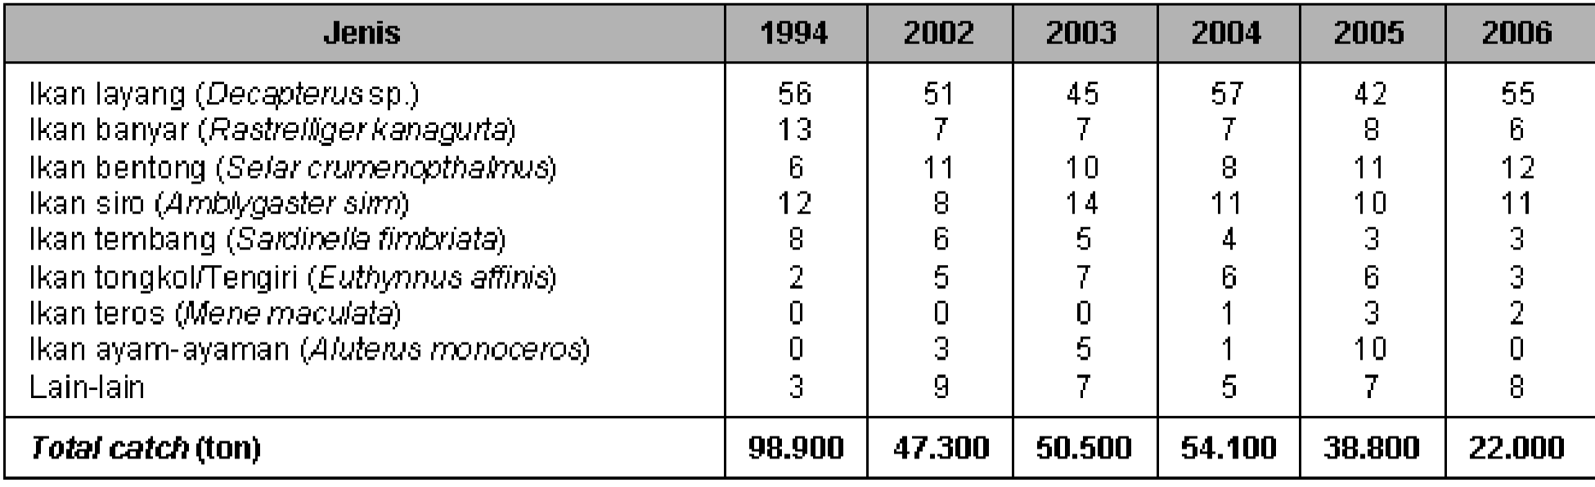
Sebaran frekuensi panjang ikan yang tertangkap dengan pukat cincin di barat Sumatera tahun mengalami peningkatan, dimana pada tahun 2003 kisaran panjang ikan layang berkisar antara 16-26 cm FL, selar bentong 7-21 dengan nilai Lc 21,9 cm Fl dan 14,7 cm FL (Hariati, 2005). Hasil penelitian 2018 sebaran ikan pelagis cenderung lebih besar yaitu ikan layang (Decapterus macarellus) berkisar antara 12,2 – 39,4 cm FL, selar bentong (Selar crumenopthalmus) 10,3 – 24 cm FL dan tembang (Sardinella fimbriata) 11 – 22 cm FL, dengan nilai Lc layang 24 cm FL, selar bentong 17 cm FL dan tembang 16 cm FL. Hal ini di duga karena ikan yang tertangkap pukat cincin ukuran besar berada di bawah sinar lampu di malam hari, dimana massa air oseanik terdistribusi di perairan laut Jawa menjelang akhir tahun ((Potier & Sadhotomo, 1995). Lebih besarnya kisaran Panjang tahun 2018 dapat diduga karena luasnya daerah penangkapan pukat cincin pada areal lepas pantai dan cekungan cekungan laut dalam (Hariati, 2005).
Perkembangan dan peningkatan kapasitas penangkapan baik dari ukuran kapal, teknologi penangkapan, kekuatan mesin, alat bantu penangkapan. Sehingga cakupan dan ruanggerak pukat cincin dan bagan perahun lebihl uaske wilayah lain, hal ini ditunjukkan dengan meningkatnya jumlah trip penangkapan dan produksi. Peningkatan jumlah trip dan produksi di Lampulo tahun 2006 – 2018 menunjukkan peningkatan yang signifikan, namun peningkatan trip terkadang tidak mempengaruhi terhadap produksi, dimana tahun 2010 jumlah tripnya sebanyak 2.084 trip dengan produksi sebesar 4.546,8 ton dan tahun 2006 sebanyak 2.046 trip dengan produksi sebesar 3.210,2 ton. Sedangkan pukat cincin dan bagan perahu Sibolga menunjukkan pola peningkatan lebih baik yaitu tahun 2016 sebanyak 1.232 trip dengan produksi sebesar 6.365,3 ton meningkat sebesar 7.270,6 ton tahun 2018 dengan 1.850 trip dan bagan perahun tertinggi tahun 2016 sebanyak 983 trip produksi sebesar 1.991,5 ton dan tahun 2018 sebanyak 932 trip dengan produksi sebesar 1.751,1 ton.
Peningkatan aktivitas penangkapan (produksi dan trip) di Lampulo dan Sibolga, karena pencatatan atau logbooks tersistem dengan baik. Peningkatan aktivitas ini secara ekonomis tidak terlalu menguntungkan, karena tidak seimbang dengan biaya eksploitasi yang semakin besar. Peningkatan rata-rata trip perkapal mengindikasikan jumlah hari operasi di laut lebih lama dan wilayah penangkapan semakin jauh. Semakin lama kapa lpukat cincin dilautt ernyata bukan merupakan penyebab kenaikan laju tangkap (Saadhotomo et al., 1986; Hufiadi, 2011). Suwarsoet al., (2008) bahwa peningkatan rata-rata jumlah hari operasi di laut Nampak jelas terlihat di hamper seluruh daerah penangkapan utama, baik di Laut Jawa, Selat Makassar, sekitar Kangean, dan Laut Cina Selatan dan berdampak pada penurunan trip dan produksi. Sudjastani (1983) Produksi Barat Sumatera tahun 1974-1976 rata-rata sebesar 65.000 ton/tahun, dua pertiga bagian merupakan produksi ikan pelagis kecil dengan alat tangkap payang, pukat pantai, jarring insang. Merta et al., (1998) menduga, tingkat pemanfaatan sumberdaya ikan tersebut sudah jenuh. Hariati (2001) menyatakan jumlah rata-rata hari efektif kapal pukat cincin tahun 1992-1994 di lima daerah penangkapan perairan Aceh Selatan sebanyak 13.243 hari dengan rata-rata laju tangkap perhari sebesar 413,1 kg pertawur. Lebih lanjut Hariati (2011) menyatakan hasil tangkapan pukat cincin pelagis kecil di Banda Aceh tahun 2008 sebesar 2.266 ton dan 2009 sebesar 2.902 ton. Hasil tangkapan ikan layang di perairan Kendari Laut Banda tahun 2006 sebesar 2.267,4, tahun 2007 sebesar 3.133 ton dan 2008 mengalami penurunan sebesar 1.945 ton (Hariati et al., 2010; Prihartini et all., 2007; Durand & Widodo, 1997).
Perkembangan Hasil tangkapan per unit upaya (CPUE) pelagis kecil tahun 2018 di Lampulo dan Sibolga perbulannya mengalami fluktuasi. Nilai Cpue pukat cincin Lampulo rata-rata harinya sebesar 262,5 kg/hari, Cpue pukat cincin Sibolga rata-rata perharinya sebesar 316,3 kg/hari, dan nilai Cpue pukat bagan perahu rata-rata perharinya sebesar 196,5 kg/trip. Nilai Cpue ikan pelagis kecil di perairan utara Aceh ikan layang mencapai 888 kg/trip, selar 780 kg/trip, siro 504 kg/trip laying deles 3.062 kg/trip (Kurnia, 2016; Hariati, 2000; Hariati, 2011; Zamroni & Suwarso, 2009).Di perairan barat Sumatera catch per unit of effort total pukat cincin rapat pada bulan Januari sampai Juli tahun 2005 (pasca tsunami) sebesar 1.087 kg/ hari, naik dibandingkan dengan bulan Januari sampai Juli tahun 2003 (pra tsunami) yaitu 673 kg/hari yang disebabkan turunnya jumlah upaya. Catch per unit of effort ikan layang Decapterus russelli dan Decapterus macrosoma) relative tetap, catch per unit of effort jenis jenis ikan banyar, bentong (Selar crumenophtalmus), tetengkek (Megalapsiscordyla), dan tembang naik, sedangkan catch per unit of effort ikan tongkol turun (Hariati & Sadhotomo, 2007).
Kesimpulan
- Coverage perikanan pelagis kecil yang didaratakan di Lampulo dan Sibolga sebesar 50,24% dan 29,8%. Hasil ini menunjukkan bahwa penangkapan ikan pelagis kecil Lampulo dan Sibolga cenderung diwilayah coastal dan teritorial Indonesia, dimana wilayah tersebut merupakan sebaran ikan pelagis kecil dan neritik.
- Hasil penelitian di Lampulo menunjukkan bahwa hasil tangkapan ikan layang (Decapterus macarellus) 82,2%, lemuru (Sardinella lemuru) 6,5%, selar (Caranxsp) 6,4% dan sunglir (Elagatis bipinnulata) 4,8%. Sedangkan di Sibolga ikan layang (Decapterus macarellus) 51%, kembung (Rastrelliger kanagurta) 28%, tembang (Sardinella fimbriata) 16 % dan selar bentong (Selar crumenopthalmus) 5%.
- Nilai Lc ikan layang 24 cm FL, selar bentong 17 cm FL dan tembang 16 cm cenderung lebih Panjang dari tahun tahun sebelumnya
- Nilai Cpue pukat cincin Lampulo rata-rata sebesar 262,5 kg/hari, Cpue pukat cincin Sibolga rata-rata sebesar 316,3 kg/hari, dan nilai Cpue pukat bagan perahu rata-rata perharinya sebesar 196,5 kg/trip.
PERSANTUNAN
Tulisan ini merupakan kontribusi dari kegiatan hasil riset pengkajian habitat, biologi, dan stok sumberdaya ikan serta karakteristik di WPP 572 Barat Sumatera Samudera Hindia, T. A. 2009, di Balai Riset Perikanan Laut Cibinong, Bogor. Penulis mengucapkan terimakasih kepada Kepala Pelabuhan Perikanan Samudera Lampulo, Banda Aceh, beserta staf Sdr. Kamil Sayuti, Sdr. Tommy, dan Sdr. Musda serta ibu Krisiswanti (Sibolga), atas bantuan dan kerjasama selama survey ini yang berlangsung pada tahun 2018.
DAFTAR PUSTAKA
Atamaja, S. B., & Nugroho, D. (2001). Karakteristik Sumber Daya Ikan Pelagis Kecil di Laut Cina Selatan dan Perkembangan Eksploitasinya. Buletin PSP. Vol. I (7).
Bahar, S. (1994). Studi teknologi pukat cincin cakalang di perairan Daerah Istimewa Aceh. Jurnal Penelitian Perikanan Laut. 85: 9-18.
Balai Penelitian Perikanan Laut. (2014). Potensi Dan Tingkat Pemanfaatan Sumberdaya Ikan di Wilayah PengelolanPerikanan Republik Indonesia (WPP RI). Kementerian Kelautan dan Perikanan. Jakarta. 197 pp.
Balai Riset Perikanan Laut. (2004). Musim PenangkapanIkan di Indonesia. Departemen Kelautan dan Perikanan. Jakarta. 116 pp.
Charles, AT. 2001. Sutainable Fishery System. Canada (CD): Blakwell Science Ltd. 370 p.
Durand, J. R., & Widodo, J. (1997). Final report Java Sea pelagic fishery assessment project.ALA/INS/ 87/17. AARD-ORSTOM/EEC. Sci. Tech. Doc. No.26. 76 p.
Gulland, J.A. 1983. Fish Stock Assesment. A Manual of Basic Methods. John Wiley and Sons.Inc, New York. 60p.
Hariati, T., E. S. Girsang, & Nugroho, D. (2000). Perkembangan pukat cincin di Selat Malaka. Jurnal Penelitian Perikanan Indonesia. 6 (2): 4352.
Hariati, T., Sriyati, E., & Mardliyah, S. (2001). Perubahan musiman komposisi hasil tangkapan dan kelimpahan ikan pelagis kecil di perairan Selat Malaka. Jurnal Penelitian Perikanan Indonesia. 7 (1): 53-61.
Hariati, T. (2005). Perkembangan Pemanfaatan Ikan Pelagis Kecil Mengunakan Pukat Cincin Sibolga Di Perairan Barat Sumatera Pada Tahun 2003. Jurnal Penelitian Perikanan Laut. Vol 11(2): 57-67.
Hariati, T. (2005a). Ikan Layang Biru (Decapterus macarellus), salah satu spesies ikan pelagis kecil laut dalam di Indonesia. Dalam Warta Penelitian Perikanan Indonesia Edisi Sumber daya dan Penangkapan. BRKP – DKP: hal. 15-22.
Hariati, T., &Sadhotomo, B. (2007). Aktivitas kapal pukat cincin Sibolga tahun 2002-2005 dan laju tangkap pukat rapat dan pukat jarang pada periode bulan Januari sampai Juli 2005 (pasca tsunami). Jurnal Penelitian Perikanan Indonesia.Vol 13(3): 179-190.
Hariati, T., Amri, K., & Chodriyah, U. (2010). Fluktuasi hasil tangkapan ikan layang (Decapterus spp.) di perairan Kendari dan sekitarnya serta kaitannya dengan sebaran suhu permukaan laut, salinitas, dan kandungan klorofil-a permukaan. Jurnal Penelitian Perikanan Indonesia. Vol 16(2): 135-146.
Hariati, T. (2011). Status Dan Perkembangan Perikanan PukatCincin Di Banda Aceh. Jurnal Penelitian Perikanan Laut. Vol 17(3): 157-167.
Hariati, T. (2011) Komposisi Hasil Tangkapan, Musim Penangkapan, Dan Indeks Kelimpahan Ikan Pelagis Yang Tertangkap Pukat Cincin Mini Di Perairan Kendari, Laut Banda. Jurnal Penelitian Perikanan Laut. Vol 17(2): 139-146.
Hufiadi., Mahiswara., & Budiarti, T.W. (2011). Tingkat Efisiensi Kapasitas Perikanan Pukat Cincin di Banda Aceh. Jurnal Penelitian Perikanan Laut. Vol 17(3): 169-175.
Joesidawati, M.I (2004). Alternatif Pengelilaan Perikanan Lemuru di Selat Bali. Tesis. Universitas Diponegoro Semarang. 111 hal.
Kurnia., Purnawan, S., & Rizwan., T. (2016). Pemetaan Daerah Penangkapan Ikan Pelagis Kecil Di Perairan Utara Aceh. Jurnal Ilmiah Kelautan dan Perikanan Unsyiah. Vol 1(2): 185-194.
Nurhakim, S., Nickijuluw, V. P. H., Nugroho, D., & Prisantoso, B.I. (2007). Wilayah Pengelolaan Perikanan: Status Perikanan Menurut Wilayah Pengelolaan. Informasi Dasar Pemanfaatan Berkelanjutan. Buku 2. Pusat Riset Perikanan Tangkap. Badan Riset Kelautan dan Perikanan. Departemen Kelautan dan Perikanan. 47 pp.
Potier, M. &Sadhotomo, B.(1995a). Seiners fisheries in Indonesia. InPotier, M. &Nurhakim, S (eds). BIODINEX: Biology, Dynamics, Exploitation of the Small Pelagic Fishes in Java Sea. AARD/ ORSTOM. 49-66.
Potier, M. & B. Sadhotomo. 1995b. Exploitation of the large and medium seiners fisheries in the Java Sea. In Potier, M. &Nurhakim, S (eds). BIODINEX: Biology, Dynamics, Exploitation of the Small Pelagic Fishes in Java Sea. AARD/ORSTOM. 195-214.
Prihatini, A., Anggoro, S., & Asriyanto. (2007). Analisis Tampilan Biologis Ikan Layang (Decapterus Sp) Hasil Tangkapan Purse Seine Yang Didaratkan Di Ppn Pekalongan. Jurnal Pasir Laut. Vol 3(1): 61-75.
Sadhotomo, B., Nurhakim, S.,& Atmadja, S.B. (1986). Perkembangan Komposisi Hasil Tangkapan dan Laju Tangkap Pukat Cincin Di Laut Jawa. Jurnal Penelitian Perikanan Laut. BPPL. Jakarta. (35): 101-109.
Suwarso., Wudianto., &Atmaja1, S.H. (2008). Dan Hasil Tangkapan Ikan Pelagis Kecil Di Sekitar Laut Jawa: Kajian Paska Kolaps Perikanan Pukat Cincin Besar. BAWAL Widya Riset. Vol 2(1): 17-26
Merta, I. G. S. M, Nurhakim, S., & Widodo, J. (1998). Sumberdaya perikanan pelagis kecil, Potensi dan Penyebaran Sumber Daya Ikan Laut di Perairan Indonesia. Komisi Nasional Pengkajian Stok Sumber Daya Ikan Laut- LIPI: hal 89-105
Sudjastani, T. (1983). Pengembangan Usaha Perikanan Laut di Sumatera. Laporan Penelitian Perikanan Laut. No.28: 1-12
Yusuf, H. N. (2016). Karakteristik Teknis Pukat Cincin, Pengaruhnya Terhadap Hasil Tangkapan Di Pacitan Jawa Timur, Tesis. Institut Pertanian Bogor. 52 pp
Zamroni, A., &S uwarso. (2009). Perkembangan hasil tangkapan ikan pelagis kecil di sekitar Laut Jawa. Jurnal Penelitian Perikanan Indonesia. Vol 15(4): 307-312.

Lampiran 1. Spesifikasi Alat Tangkap Purse Seine Lampulo dan Sibolga
No | Aspek | Spesifikasi Pukat Cincin
No | Aspek | Lampulo |  | Sibolga
No | Aspek | PS Pelagis Kecil | PS Pelagis Besar | PS Pelagis Kecil | PS Pelagis Besar
1 | Bahan utama | Kayu | Kayu | Kayu | Kayu
2 | Dimensi utama Kapal : | KM. Laut Subur Baroe 29 GT No. 28/QQC | KM. Vina Baru  59 GT No. 293/QQm | KM. Surya Jaya 59 GT No. 1344/SSD | KM. Tri Jaya 28 188 GT No. 6477/Bc
2 | Panjang (P)/m | 17 m | 28 m | 27 | 40
2 | Lebar (L)/m | 3,5 m | 5 m | 4,5 | 6,8
2 | Dalam (D)/m | 2,5 | 3 m | 3 | 3,8
2 | GT (Ton) | 29 | 59 | 59 | 188
3 | Alat tangkap | 8 pis (1"-2") | 15 pis (1”- 2,5 “) | 10 pis (1”- 2,5 “) | 17 pis
4 | Panjang tali ris atas / bawah (m) | 480/528 | 1200/1320 | 600 / 660 | 1360/1496
5 | Bahan jaring | nylon multifilamen twine D16 | nylon multifilamen twine D16 | nylon multifilamen twine D16 | nylon multifilamen twine D16
6 | Jumlah Cincin | 132 (uk. 3 " ketebalan Ø 0,65") | 520 (uk. 3,5" ketebalan Ø 0,70") | 132 (uk. 3 " ketebalan Ø 0,65") | 468 (uk. 4" ketebalan Ø 0,75")
7 | Jumlah Pemberat | 270 buah | 520 buah | 264 buah | 458 buah
8 | ABK (orang) | 20 orang | 25 orang | 28 orang | 35
9 | Daerah penangkapan | Perairan Andamanan, Kep. Nikobar | Perairan Andamanan, Kep. Nikobar, ZEEI | Perairan Mursala, Nias, Kep. Banyak, Samudera Hindia | ZEEI Samudera Hindia
10 | Pelabuhan Pangkalan | PPS Lampulo | PPS Lampulo | Sibolga | Sibolga - PPS Nizam Zachman
11 | Jumlah hari di laut/trip | 3-6 hari | 7-10 hari | 10-17 hari | 2 - 4 bulan
12 | Jumlah hari efektif operasi alat tkp. | 2-5 hari | 5-8 hari | 5-13 hari | 45 hari - 105 hari
13 | Jumlah tawur per hari | 1 - 2 kali | 1 - 2 kali | 1 - 2 kali | 1-2 kali
14 | Total hasil tangkapan (Ton) | 3 - 10 ton | 4 – 12 ton (musimTimur) | 5 – 13 ton (musimTimur) | 60-100 ton
14 | Total hasil tangkapan (Ton) | 4 - 12 ton | 6 – 16 ton (musimBarat) | 7 – 18 ton (musimBarat) | 70-120 ton
15 | Jenis ikan hasil tangkapan dominan | Layang, cakalangn, baby tuna, kembung, selar | Cakalang,tuna,tongkol krai,komo, lisong, layang, lemuru, kembung, selar dan kambing kambing | layang, cakalang, tuna, tongkol krai, komo, lemuru, kembung dan selar | Cakalang, tuna, tongkol, layang
16 | Sistim Palkah (es/kompresor) | Es | Es | Es | Kompresos/refrigasi
17 | Kapasitas Palkah (ton) | 2 ton | 4 ton | 4 ton | 8 ton
18 | Gaji ABK @ hari | Bagi hasil (60 opersional : 40 abk,pemilik) | Bagi hasil (60 opersional : 40 abk,pemilik) | Bagi hasil (60 opersional : 40 abk,pemilik) | Bagi hasil (60 opersional : 40 abk,pemilik)
19 | Premi ABK @ 1 ton |  |  | 12,000 | 13,000
20 | Jumlah lampu | 14 (500 watt) | 20 (500 watt), 3(1000watt) | 19 (500 watt), 3(1000watt) | 20 (500 watt), 4 (1000 watt)
21 | Rumpon | 3-5 bh | 6 bh | 5 bh | 20 ->
22 | Panjang Rumpon | 800 - 2000 m | 2000 - 2500 m | 1500 - 2500 m | 4000 - 6000 m
23 | Perbekalan kapal (Rp) | 23,5 juta | 25 juta | 34 juta | 84 juta
24 | BBM Solar | 2 - 3 ton | 4 ton | 8 ton | 50 - 80 ton
21 | Mesin Utama | Mitsubishi 160 PK | Nisan 280 PK | Mitsubishi 160 PK | Mitsubishi 780 PK
22 | Mesin Bantu | Mitsubishi 42 PK | Mitsubishi 18 PK | Mitsubishi 42 PK | Mitsubishi 108 PK

Lampiran 2. Sebaran Frekuensi Panjang Ikan Pelagis Kecil
Ikan Layang
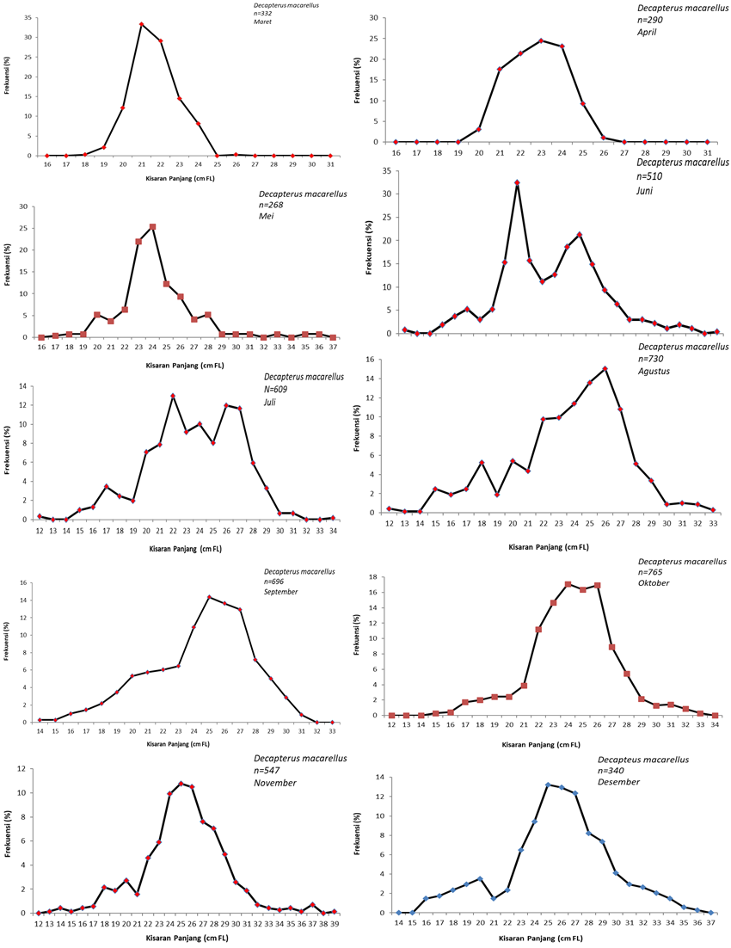
Ikan Selar Bentong
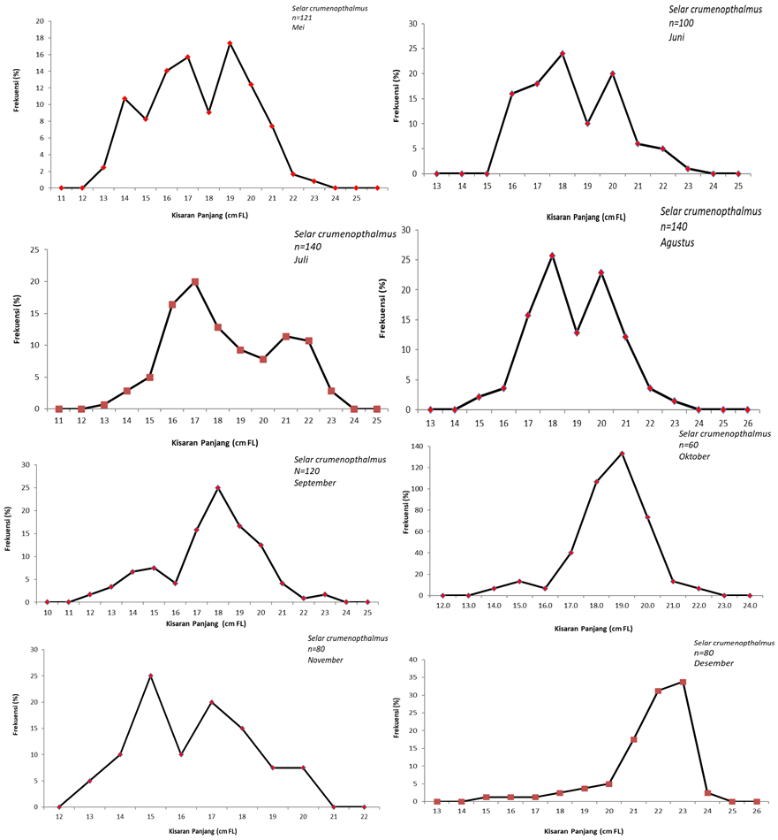
Ikan Tembang
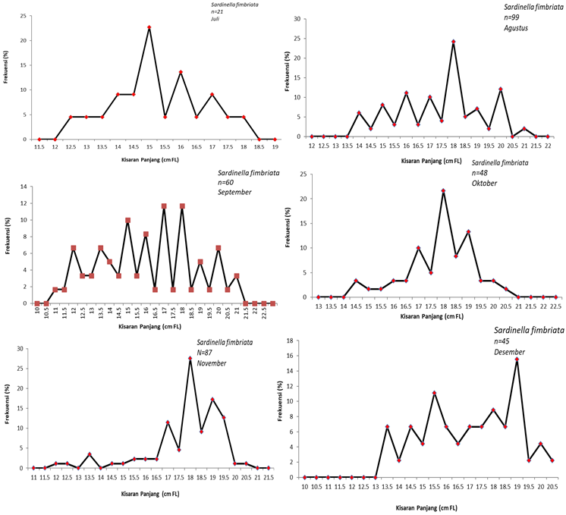
Nilai Lc Ikan Pelagis Kecil
